Zwei Neuzugänge: VCW verpflichtet Runjic und Wong-Orantes

(SG / Wiesbaden / 4.09.2020) Als Reaktion auf die schwere Verletzung von Julia Wenzel vergangene Woche, hat der VC Wiesbaden die kroatische Außenangreiferin Marijeta Runjic verpflichtet. Außerdem wurde mit der US-Amerikanerin Justine Wong-Orantes zusätzlich eine zweite Libera unter Vertrag genommen. Damit ist der Kader, vier Wochen vor dem ersten Saisonspiel beim USC Münster, komplett.
Da Julia Wenzel mit einem Kreuzband-, Innenband- sowie einem Innenmeniskusriss voraussichtlich bis Saisonende ausfällt, kündigte VCW-Geschäftsführer Christopher Fetting an, schnell eine neue Außenangreiferin verpflichten zu wollen. Dies ist mit Marijeta Runjic schnell geglückt. Die 24-jährige und 1,90m-große Kroatin wechselt vom türkischen Club Büyükcekmece BSK an den Rhein und hat einen Ein-Jahres-Vertrag unterschrieben.
Bereits am Dienstag ist Runjic in Frankfurt gelandet. Nach zwei negativen Corona-Tests darf sie voraussichtlich ab Montag am Mannschaftstraining teilnehmen. „In Deutschland spielen zu können ist für mich ein wahr gewordener Traum und deshalb freue ich mich sehr, ab sofort Teil des VC Wiesbaden sein zu können. Ich habe schon von der Professionalität im Training, der positiven Ausstrahlung des Vereins und den lauten Fans in der Halle gehört. Für mich kann die Saison gar nicht schnell genug beginnen“, freut sich Runjic auf den anstehenden Ligastart.
VCW-Cheftrainer Christian Sossenheimer ist erleichtert über die zügige Nachverpflichtung binnen einer Woche: „Es hilft uns in der Vorbereitung sehr, dass wir mit Marijeta Runjic so schnell eine Lösung für den Außenangriff gefunden haben. Seit der Verletzung von Julia fehlten uns auf dieser Position die Wechselmöglichkeiten und die taktische Flexibilität. Auf den Trainerstab hat Marijeta einen guten Eindruck gemacht und wir alle freuen uns schon, wenn sie ab der kommenden Woche mit dem Training starten kann.“
Mit Justine Wong-Orantes stößt darüber hinaus noch eine zweite Libera zum VCW-Team dazu. Die US-amerikanische Nationalspielerin ist 24 Jahre jung und war in der vergangenen Saison beim Ligakonkurrenten SSC Palmberg Schwerin unter Vertrag, weshalb ihr die Volleyball Bundesliga und der VC Wiesbaden bereits bestens bekannt sind: „Ich freue mich, nach dem Sommer in den USA wieder zurück in der Bundesliga zu sein. Ich erinnere mich gut an das Auswärtsspiel in der vergangenen Saison in Wiesbaden. Die Halle ist riesig und die Fans haben das gesamte Spiel über ihr Team angefeuert. Jetzt hoffe ich, dass ich mit meinem Einsatz den Verein weiterbringen kann“, so Wong-Orantes.
VCW-Cheftrainer Christian Sossenheimer betont die taktischen Gründe für die Nachverpflichtung: „Bereits in der vergangenen Saison hatte Lisa Probleme mit ihrem Knie. Deshalb haben wir bereits gegen Ende der letzten Saison mit Jana Hirsch eine zusätzliche Libera im Training und bei den Spielen dabeigehabt, um einen möglichen Ausfall von Lisa zu kompensieren. Über den Sommer hat Lisa zwar ein gut gelungenes Aufbauprogramm in Absprache mit den Medizinern absolviert. Mit Beginn der Saisonvorbereitung im August wurden die Komplikationen jedoch wieder stärker. Da ein Ausfall von ihr mitten in der Saison bei elf Spielerinnen nicht auszugleichen gewesen wäre, haben wir auch auf der Libera-Position zusätzlichen Handlungsbedarf gesehen. Mit der Verpflichtung von Justine Wong-Orantes haben wir jetzt eine vielversprechende Libera in unseren Reihen. Für sie spricht insbesondere ihre Bundesliga-Erfahrung beim SSC Palmberg Schwerin und ihre Rolle als US-Nationalspielerin“, so der Cheftrainer.
Für den VC Wiesbaden bedeuten die beiden Neuverpflichtungen finanziell eine zusätzliche Belastung in einer, ausgelöst durch die COVID-19-Pandemie, ohnehin schwierigen Phase. „Man kann in finanzieller Hinsicht durchaus von einer Mammutaufgabe sprechen. Neben der notwendigen Nachverpflichtung eine weitere Spielerin unter Vertrag zu nehmen, bedeutet für uns hohe und nicht geplante Mehrkosten. Doch mit nur zehn Spielerinnen in die neue Spielzeit zu gehen, ist ein weitaus höheres Risiko und sportlich nicht vertretbar. Darüber hinaus wäre es bezüglich der Vorgaben der Liga ein KO-Kriterium“, erläutert VCW-Geschäftsführer Christopher Fetting die Entscheidung. „Mit zwölf Spielerinnen sind wir nun deutlich besser aufgestellt und haben durch eine zweite Libera vor allem in der Annahme eine zusätzliche Sicherheit.“
Runjic und Wong-Orantes haben nun genau vier Wochen Zeit, um sich gemeinsam mit dem Team auf die neue Saison vorzubereiten. Unter anderem finden noch Testspiele gegen Erfurt (12.9. / 13.9.) und Suhl (24.9.) statt. Am 4. Oktober startet der VCW mit einem Auswärtsspiel beim USC Münster in die neue Spielzeit. Das erste Heimspiel in der Sporthalle am Platz der Deutschen Einheit findet am 10. Oktober gegen NawaRo Straubing statt.

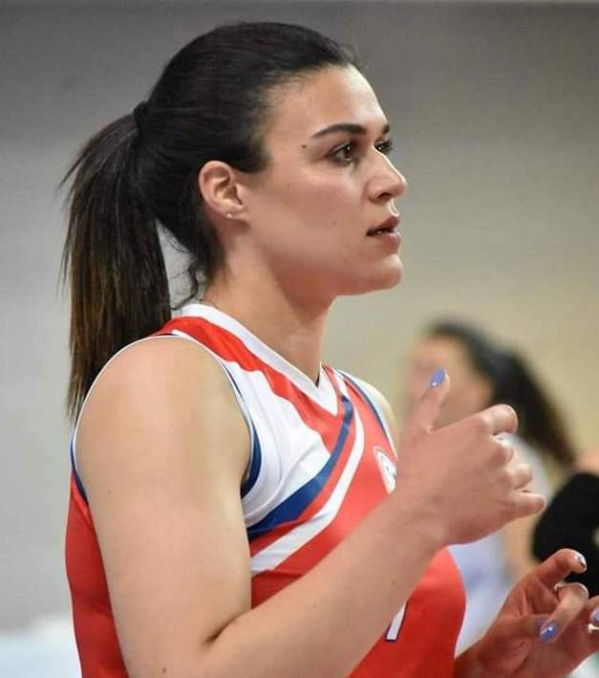
Marijeta Runjic verstärkt den VC Wiesbaden in der kommenden Saison im Außenangriff (Archivbild). Foto: Cemil Keskin.

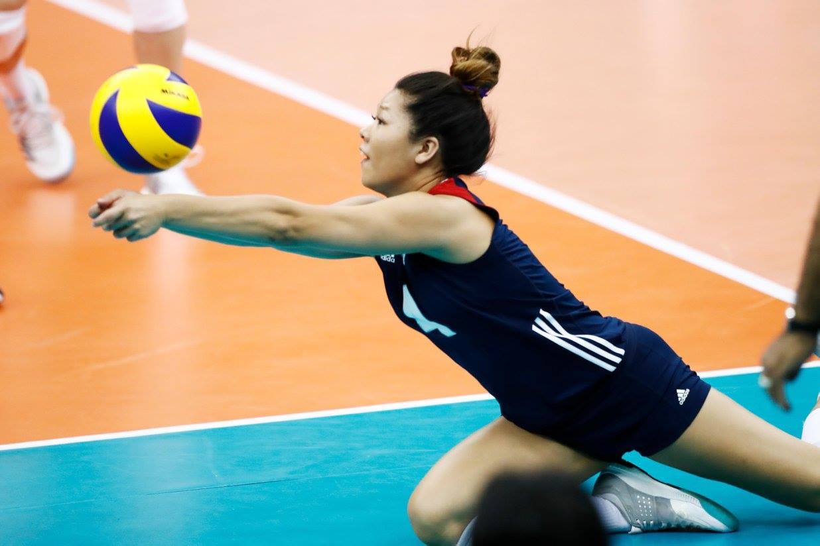
US-Nationalspielerin Justine-Wong-Orantes unterstützt den VC Wiesbaden in der kommenden Saison als zusätzliche Libera (Archivbild). Foto: Florian Seubert.

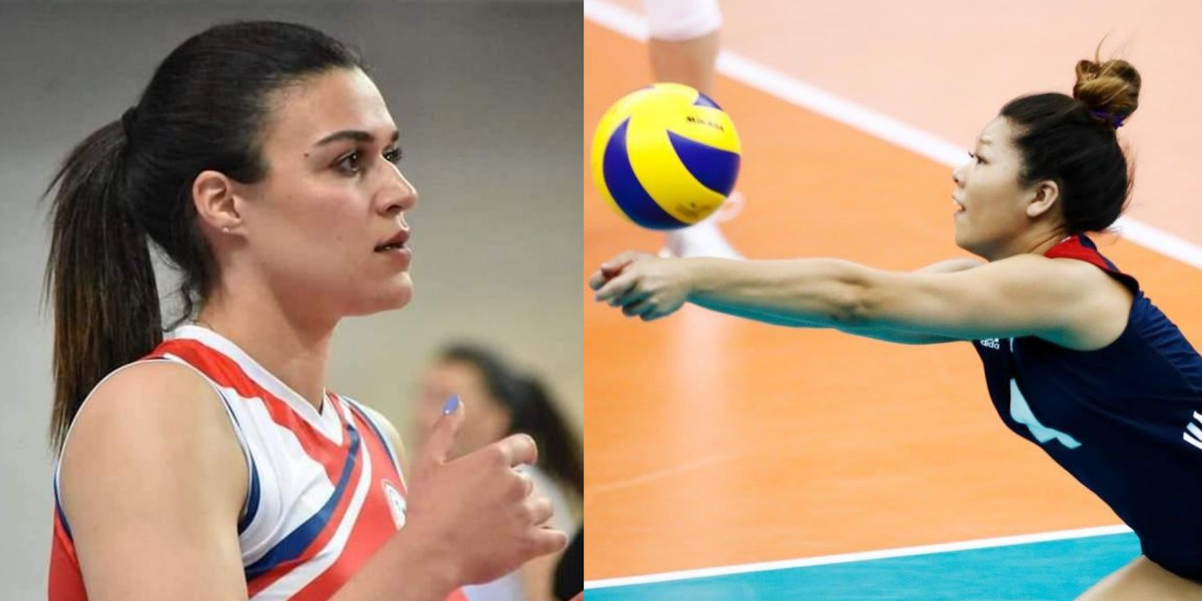
Beide Neuzugänge: Außenangreiferin Marijeta Runjic links und Libera Justine Wong-Orantes rechts. (Archivbilder). Foto: Links: Cemil Keskin. Rechts: Florian Seubert.

Über den VC Wiesbaden

Der 1. Volleyball-Club Wiesbaden e.V. wurde 1977 gegründet und ist spezialisiert auf Frauen- und Mädchenvolleyball. Die professionelle Damen-Mannschaft ist seit 2004 ohne Unterbrechung in der
1. Volleyball-Bundesliga vertreten und spielt ihre Heimspiele in der Sporthalle am Platz der Deutschen Einheit, im Herzen der hessischen Landeshauptstadt. Die bislang größten sportlichen Erfolge des VC Wiesbaden sind der Einzug in das DVV-Pokalfinale in der Saison 2012/2013 und 2017/2018 sowie die Deutsche Vizemeisterschaft in der Saison 2009/2010. Auch die erfolgreiche Nachwuchsarbeit ist Teil des VCW. Aktuell bestehen über 30 Nachwuchs-Teams, die in den vergangenen Jahren zahlreiche Titel bei überregionalen Volleyball-Meisterschaften sowie im Beachvolleyball erkämpften. Als Auszeichnung dafür erhielt der VC Wiesbaden im Jahr 2016 das „Grüne Band“ des Deutschen Olympischen Sportbundes (DOSB).
Der VC Wiesbaden ist Lizenzgeber der unabhängigen VC Wiesbaden Spielbetriebs GmbH, die die Erstliga-Mannschaft stellt. Der Verein ist zudem Mitglied der Volleyball Bundesliga (www.volleyball-bundesliga.de) sowie des Hessischen Volleyballverbands (www.hessen-volley.de). Das Erstliga-Team wird präsentiert vom Platin-Lilienpartner ESWE Versorgungs AG (www.eswe.com).

Text- und Bildmaterial stehen honorarfrei zur Verfügung – beim Bild gilt Honorarfreiheit ausschließlich bei Nennung des Fotografen. Weitere Pressemitteilungen und Informationen unter: www.vc-wiesbaden.de

